
หน่วยการเรียนรู้ที่ ๑๒
คำที่มีพยัญชนะควบกล้ำ

แผนการจัดการเรียนรู้ที่ ๓

การอ่านสะกดคำควบกล้ำ


ชั้นประถมศึกษาปีที่ ๒ เวลา ๑ ชั่วโมง

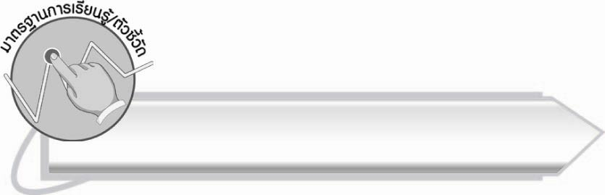
มาตรฐานการเรียนรู้/ตัวชี้วัด

มาตรฐานการเรียนรู้
มาตรฐาน ท ๑.๑ ใช้กระบวนการอ่านสร้างความรู้และความคิดเพื่อนำไปใช้ตัดสินใจ แก้ปัญหาในการดำเนินชีวิต และมีนิสัยรักการอ่าน
ตัวชี้วัด
ท ๑.๑ ป. ๒/๑ อ่านออกเสียงคำ คำคล้องจอง ข้อความ และบทร้อยกรองง่าย ๆ ได้ถูกต้อง


จุดประสงค์การเรียนรู้สู่ตัวชี้วัด

๑. อธิบายลักษณะของคำควบกล้ำ (K)
๒. อ่านออกเสียงคำควบกล้ำได้ (P)
๓. เห็นประโยชน์ของการอ่านออกเสียงคำควบกล้ำได้ถูกต้อง (A)

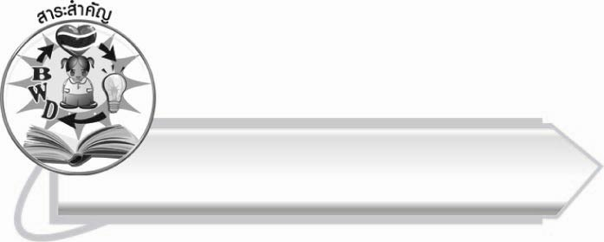
สาระสำคัญ

คำควบกล้ำแท้อ่านออกเสียงพยัญชนะต้น ๒ ตัวกล้ำกัน คำควบกล้ำไม่แท้อ่านออกเสียงพยัญชนะต้นตัวหน้าเพียงตัวเดียว ไม่ออกเสียง ร ส่วน ทร ออกเสียงเป็น ซ
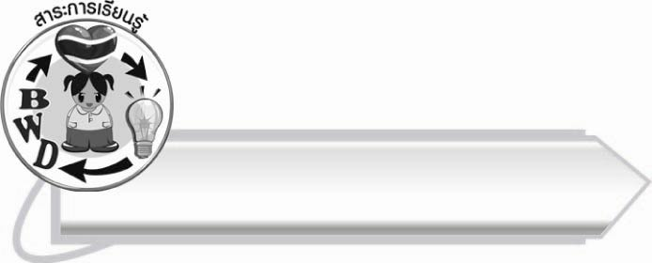
สาระการเรียนรู้

การอ่านคำควบกล้ำ



สมรรถนะสำคัญของผู้เรียน

๑. ความสามารถในการสื่อสาร
- ทักษะการอ่าน
- ทักษะการเขียน
- ทักษะการฟัง การดู และการพูด
๒. ความสามารถในการคิด
- การจำแนก
- การสรุปความรู้
๓. ความสามารถในการแก้ปัญหา
๔. ความสามารถในการใช้ทักษะชีวิต


คุณลักษณะอันพึงประสงค์

ใฝ่เรียนรู้
ตัวชี้วัดที่ ๔.๑ ตั้งใจ เพียรพยายามในการเรียนและเข้าร่วมกิจกรรมการเรียนรู้
มุ่งมั่นในการทำงาน
ตัวชี้วัดที่ ๖.๑ ตั้งใจและรับผิดชอบในการปฏิบัติหน้าที่การงาน
ตัวชี้วัดที่ ๖.๒ ทำงานด้วยความเพียรพยายามและอดทนเพื่อให้งานสำเร็จ
ตามเป้าหมาย
รักความเป็นไทย
ตัวชี้วัดที่ ๗.๒ เห็นคุณค่าและใช้ภาษาไทยในการสื่อสารได้อย่างถูกต้อง
เหมาะสม

ชิ้นงานหรือภาระงาน (หลักฐาน ร่องรอยแสดงความรู้)
กิจกรรมการอ่านออกเสียงคำที่มีพยัญชนะควบกล้ำ

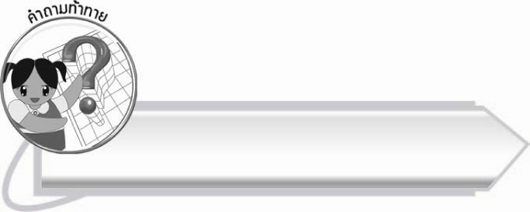
คำถามท้าทาย

ถ้านักเรียนอ่านออกเสียงคำควบกล้ำแท้เหมือนกับคำควบกล้ำไม่แท้ อะไรจะเกิดขึ้น

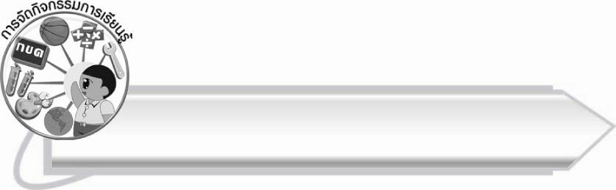
การจัดกิจกรรมการเรียนรู้

๑. ให้นักเรียนร่วมกันแสดงความคิดเห็น โดยครูใช้คำถามท้าทาย ดังนี้
๏ ถ้านักเรียนอ่านออกเสียงคำควบกล้ำแท้เหมือนกับคำควบกล้ำไม่แท้ อะไรจะเกิดขึ้น
๒. ให้นักเรียนฝึกอ่านสะกดคำจากแถบประโยค พร้อมกัน

คำ | สะกดว่า | อ่านว่า
ใคร  เปลี่ยว  ล้อเกวียน  น่ากลัว  คุ้มครอง | คอ - รอ - ใอ – ไคฺร  ปอ - ลอ - เอีย - วอ - เปฺลียว -  ไม้เอก - เปฺลี่ยว  ลอ - ออ - ลอ - ไม้โท - ล้อ  กอ - วอ - เอีย - นอ - เกฺวียน  นอ - อา - นา - ไม้เอก - น่า  กอ - ลอ - อัว - กฺลัว  คอ - อุ - มอ - คุม - ไม้โท - คุ้ม  คอ - รอ - ออ - งอ - คฺรอง | ไคฺร  เปฺลี่ยว  ล้อ - เกฺวียน  น่า - กฺลัว  คุ้ม - คฺรอง
คำ | สะกดว่า | อ่านว่า
ได้โปรด  ความคิด | ดอ - ไอ - ได - ไม้โท – ได้  ปอ - รอ - โอ - ดอ - โปฺรด  คอ - วอ - อา - มอ - คฺวาม  คอ - อิ - ดอ - คิด | ได้ - โปฺรด  คฺวาม - คิด

๓. ให้นักเรียนช่วยกันยกตัวอย่างคำที่มีพยัญชนะควบกล้ำในชีวิตประจำวัน ครูเขียนคำบนกระดาน
แล้วให้ฝึกอ่านสะกดคำพร้อมกัน
๔. ให้นักเรียนแบ่งเป็น ๒ ฝ่ายแข่งขันอ่านออกเสียงคำที่มีพยัญชนะควบกล้ำโดยแต่ละฝ่ายเลือกเปิดบัตรคำที่ครูติดบนกระดานครั้งละ ๑ ใบ แล้วอ่านออกเสียงพร้อมกัน ถ้าอ่านถูกต้องได้คำละ ๑ คะแนนและถ้าอ่านพร้อมเพรียงกันจะได้เพิ่มอีก ๑ คะแนนทุกครั้ง
บัตรคำที่ครูเตรียมไว้สำหรับกิจกรรมนี้ เช่น
พร้อมเพรียง ควันไฟ เปรี้ยงปร้าง ปลอดภัย
โครมคราม แพรวพราว แปรงฟัน เกล็ดปลา
ไขว่คว้า กวัดแกว่ง ปราดเปรียว กล่าวขวัญ
๕. ให้นักเรียนเลือกสอบอ่านชุดคำในชีวิตประจำวัน ๑๐ คำ โดยจับคู่ฝึกอ่านออกเสียง ให้นักเรียน รู้จักช่วยเหลือเพื่อนที่อ่านหนังสือไม่คล่อง (ครูควรดูแลให้นักเรียนเปลี่ยนคู่กันบ้าง ไม่จับคู่เดิมทุกครั้ง)

ขรุขระ กระโปรง โคลงเคลง เพลงเพราะ เกาะเกร็ด
เกล็ดปลา กล้าแกร่ง แกว่งไกว ไขว้เขว เห่กล่อม
ปลอมแปลง แปรงฟัน กลั่นแกล้ง แตงกวา คลาคล่ำ
กล้ำกลืน ครื้นเครง เคว้งคว้าง กว้างขวาง ขว้างขวาน
ควาญช้าง กลางไพร ไตร่ตรอง คล่องแคล่ว แพรวพราว
กล่าวชม กลมเกลียว เกรียวกราว ก้าวไกล ไกวเปล

ชุดที่ ๑

ชุดที่ ๒

ชุดที่ ๓

(ให้ครูประเมินผลตัวชี้วัดโดยใช้เกณฑ์ การประเมินผลตามสภาพจริง (Rubrics) เรื่อง การอ่านออกเสียงคำที่มีพยัญชนะควบกล้ำ)
๖. ให้นักเรียนและครูร่วมกันสรุปความรู้ ดังนี้
๏ คำควบกล้ำแท้อ่านออกเสียงพยัญชนะต้น ๒ ตัวกล้ำกัน คำควบกล้ำไม่แท้อ่านออกเสียงพยัญชนะต้นตัวหน้าเพียงตัวเดียว ไม่ออกเสียง ร ส่วน ทร ออกเสียงเป็น ซ

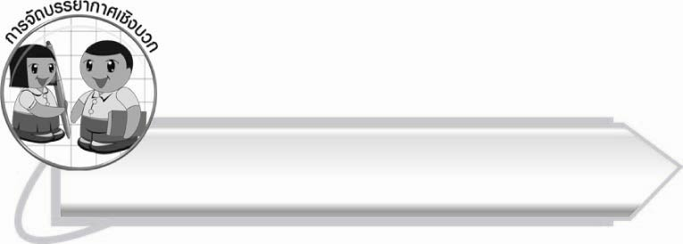
การจัดบรรยากาศเชิงบวก
ให้นักเรียนช่วยกันฝึกอ่านออกเสียง คนที่อ่านคล่องแนะนำเพื่อนที่อ่านไม่คล่อง และพัฒนาทักษะไปพร้อมกัน ครูช่วยดูแลและแนะนำอย่างใกล้ชิด

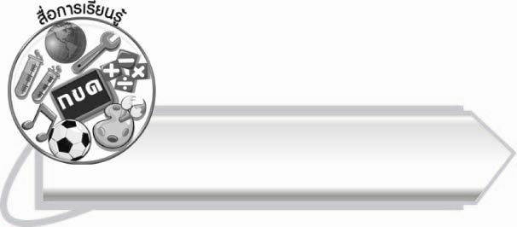
สื่อการเรียนรู้
๑. แถบประโยค
๒. บัตรคำ
๓. ชุดคำในชีวิตประจำวัน

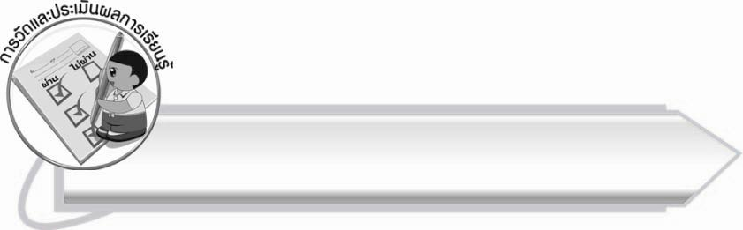
การวัดและประเมินผลการเรียนรู้
๑. วิธีการวัดและประเมินผล
๑.๑ สังเกตพฤติกรรมของนักเรียนในการเข้าร่วมกิจกรรม
๑.๒ สังเกตพฤติกรรมของนักเรียนในการเข้าร่วมกิจกรรมกลุ่ม
๒. เครื่องมือ
๒.๑ แบบสังเกตพฤติกรรมการเข้าร่วมกิจกรรม
๒.๒ แบบสังเกตพฤติกรรมการเข้าร่วมกิจกรรมกลุ่ม
๓. เกณฑ์การประเมิน
๓.๑ การประเมินพฤติกรรมการเข้าร่วมกิจกรรม
ผ่านตั้งแต่ ๒ รายการ ถือว่า ผ่าน
ผ่าน ๑ รายการ ถือว่า ไม่ผ่าน
๓.๒ การประเมินพฤติกรรมการเข้าร่วมกิจกรรมกลุ่ม
คะแนน ๙-๑๐ ระดับ ดีมาก
คะแนน ๗-๘ ระดับ ดี
คะแนน ๕-๖ ระดับ พอใช้
คะแนน ๐-๔ ระดับ ควรปรับปรุง

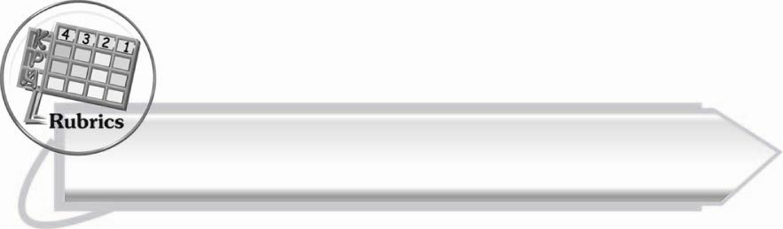

การประเมินผลตามสภาพจริง (Rubrics)
การประเมินผลการอ่านออกเสียงให้ผู้สอนพิจารณาจากเกณฑ์การประเมินผลตามสภาพจริง (Rubrics) เรื่อง การอ่านออกเสียงคำที่มีพยัญชนะควบกล้ำ

ระดับคะแนน  เกณฑ์การประเมิน | ๔ | ๓ | ๒ | ๑
การอ่านออกเสียงคำที่มีพยัญชนะควบกล้ำ | อ่านออกเสียงคำ  ที่มีพยัญชนะ  ควบกล้ำ  ได้ถูกต้องทุกคำ  ด้วยตนเองและสามารถอ่านนำผู้อื่นได้ | อ่านออกเสียงคำ  ที่มีพยัญชนะ  ควบกล้ำทุกคำ  ได้ด้วยตนเองสามารถแก้ไขคำ  ที่อ่านผิดได้ | อ่านออกเสียงคำ  ที่มีพยัญชนะ  ควบกล้ำ  ได้ถูกต้อง  เป็นส่วนใหญ่่  และเมื่อมีผู้แนะนำก็สามารถแก้ไขได้ | อ่านออกเสียงคำ  ที่มีพยัญชนะ  ควบกล้ำได้  แต่ต้องมีผู้แนะนำ

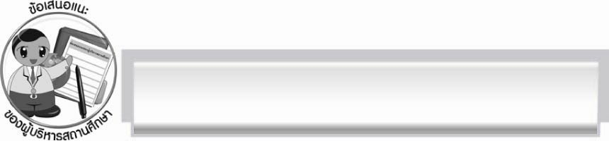
ข้อเสนอแนะของผู้บริหารสถานศึกษา
______________________________________________________________________________
______________________________________________________________________________
______________________________________________________________________________
______________________________________________________________________________
______________________________________________________________________________
______________________________________________________________________________
______________________________________________________________________________
______________________________________________________________________________
______________________________________________________________________________
______________________________________________________________________________
______________________________________________________________________________
______________________________________________________________________________
______________________________________________________________________________
______________________________________________________________________________
______________________________________________________________________________
______________________________________________________________________________
______________________________________________________________________________
______________________________________________________________________________
______________________________________________________________________________
______________________________________________________________________________
______________________________________________________________________________
______________________________________________________________________________
______________________________________________________________________________
______________________________________________________________________________

ลงชื่อ_________________________ (ผู้บริหารสถานศึกษา)
(_________________________)
________/________/_______

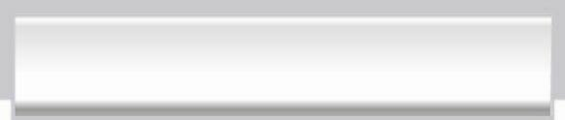
บันทึกหลังการสอน

ผลการจัดการเรียนการสอน

______________________________________________________________________________
______________________________________________________________________________
______________________________________________________________________________
______________________________________________________________________________
______________________________________________________________________________
______________________________________________________________________________

ปัญหา/อุปสรรค

______________________________________________________________________________
______________________________________________________________________________
______________________________________________________________________________
______________________________________________________________________________
______________________________________________________________________________
______________________________________________________________________________

แนวทางแก้ไข

______________________________________________________________________________
______________________________________________________________________________
______________________________________________________________________________
______________________________________________________________________________
______________________________________________________________________________
______________________________________________________________________________

ลงชื่อ__________________________ (ผู้บันทึก)
(_________________________)
________/________/_______

